Instituto Federal Sul-rio-grandense – Campus Camaquã
Disciplina: Redes de Computadores II – Turma 2024
Professor: Vinícius Alves Hax
Assunto: Exercícios sobre Redes Sem Fio

Organize-se em grupos de até 4 pessoas e, em grupo, escolha um dos cenários a seguir para implementar.
Cenário 1:
Monte o cenário abaixo, primeiro no Packet Tracer e depois no ambiente real. Note que PC0 e PC2 estão na VLAN1 e PC1 e PC3 estão na VLAN2. Os IPs e máscaras de rede de todos os computadores deve ser a mesma mas não deve haver comunicação entre essas duas VLAN. Essa configuração deverá ser feita nos Switchs.
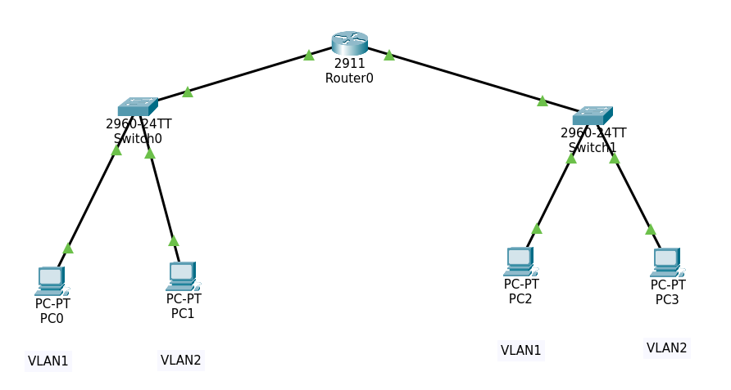
Cenário 2: Teste de invasão de roteador WiFi
Utilize o conjunto de softwares aircrack-ng para descobrir a senha do roteador do professor. Leia o link a seguir para saber mais detalhes de como proceder https://www.aircrack-ng.org/doku.php?id=newbie_guide (você pode consultar outras fontes também)
Após descobrir a senha conecte-se na rede e tente descobrir o endereço IP do celular do professor (nessa etapa será necessário usar o software nmap)
Observações gerais
1) Monte os cenários no Packet Tracer o mais próximo possível do cenário real
2) Realize a experiência prática de acordo com o cenário proposto
3) Apresente o cenário funcionando ao professor
4) Elabore um relatório escrito da atividade contendo os passos necessários para a realização da atividade prática
Critérios de avaliação
- Presença e participação em aula (0,5 pontos)
- Funcionamento do cenário no Packet Tracer (0,5 pontos)
- Funcionamento do cenário no ambiente real (2 pontos)
- Explicação oral, em grupo, do que foi feito para o professor (1 ponto)
- Avaliação do relatório (principalmente coerência do texto, clareza e organização das informações) (1 ponto)

